COCOMOII软件估算

班级: 信1705-3班 学号: 20173526 姓名: 赵剑峰

[实验任务一]：COCOMO II 软件的使用
一、实验目的
- 通过自己看Manual，熟悉COCOMO II软件的使用；
- 验证软件工作量估计_例子.ppt中的例子。
二、实验环境
所需软件环境为COCOMOII
三、实验内容
(一) 熟悉使用COCOMO II软件
（1）主界面介绍

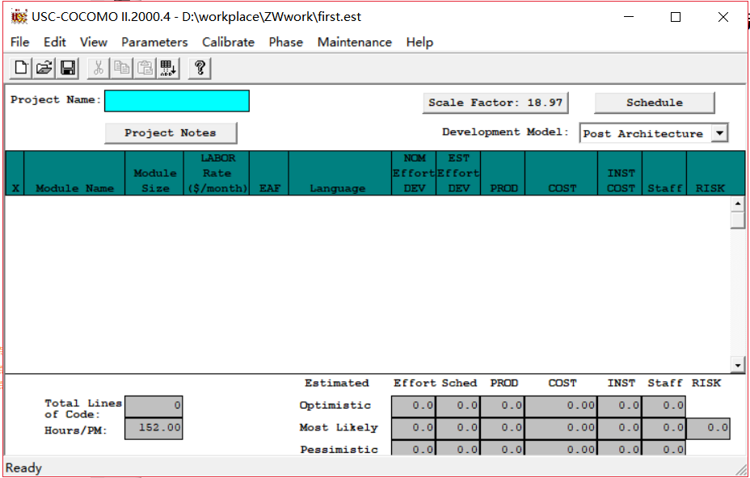
File所在栏：菜单栏
File下边的一栏：工作栏
淡蓝色区域：编辑项目名称
Project notes：可以写一些笔记
深绿色栏：表的列
：点击可设置数值
:同上

：点击选择模式

最下面的ready：状态栏

（2）Edit介绍

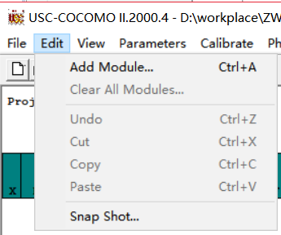
：添加模型

点击后，变化如下：

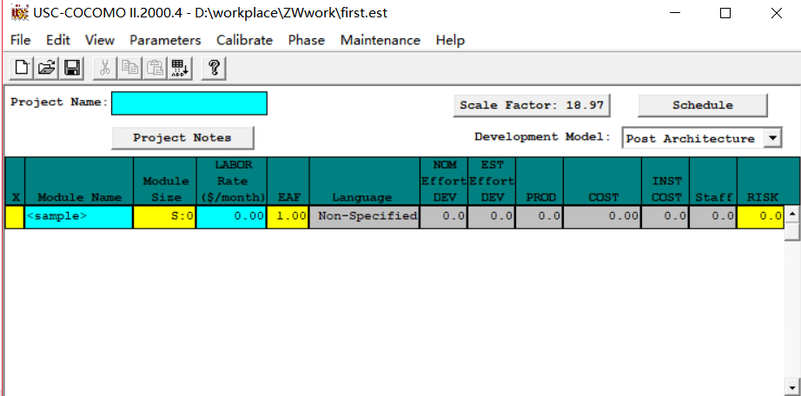
（3）view介绍

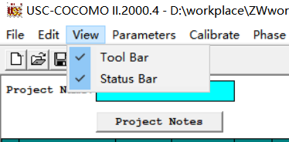
选择隐藏或显示状态栏或工作栏

(二) 验证ppt例子

与之前开发的应用程序非常相似。
所以中选择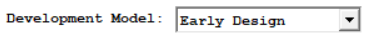：早期设计
然后按照下列要求，验证默认值是否相同。
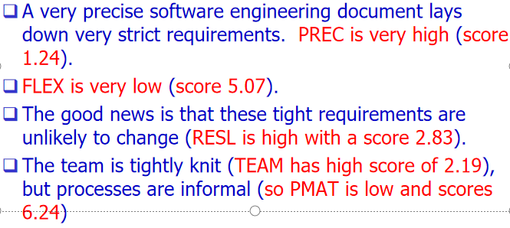
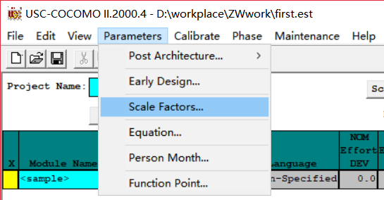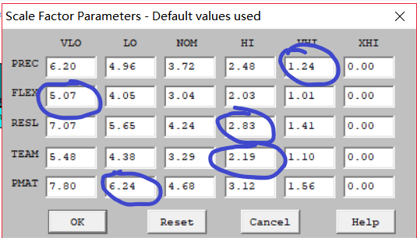

点击ok回到主界面，点击Scale Factor，将选择的数值调整到上图标圈的值，结果为17.57，点击ok返回主界面。

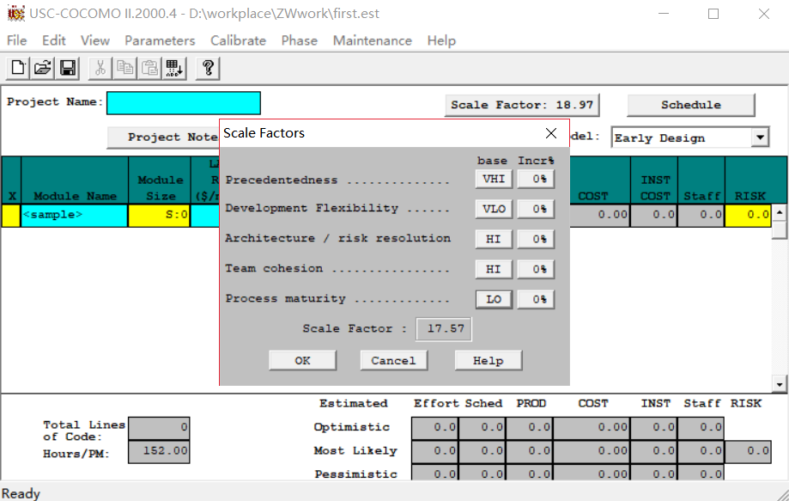

添加模型，按下图要求
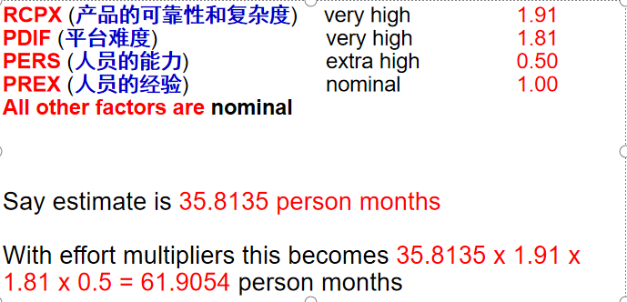
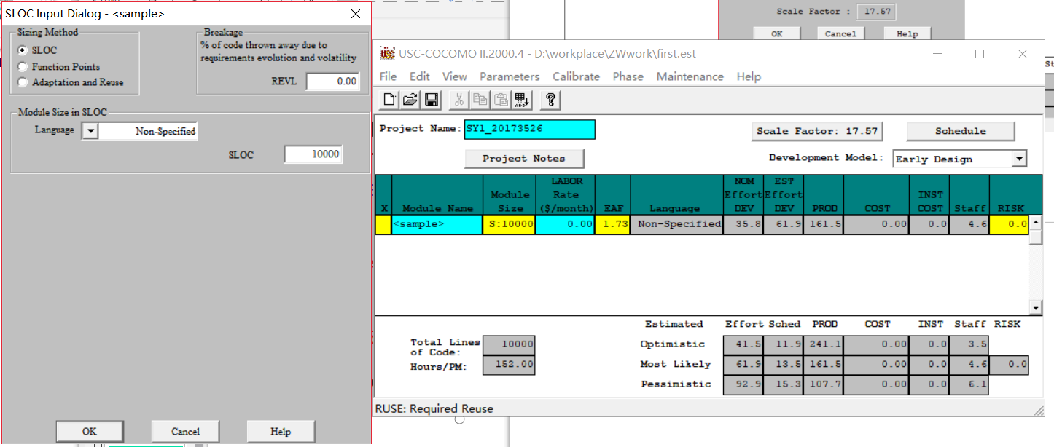
点击
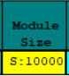
设置

点击
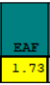
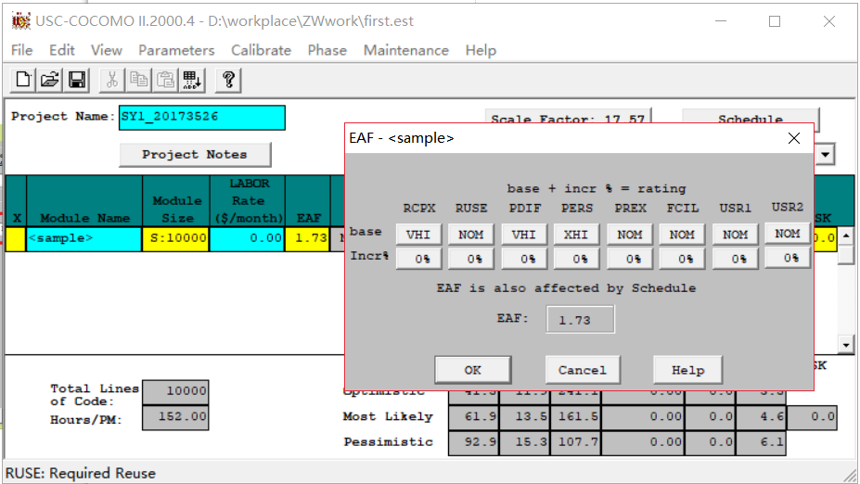
设置

返回主界面，结果如下：
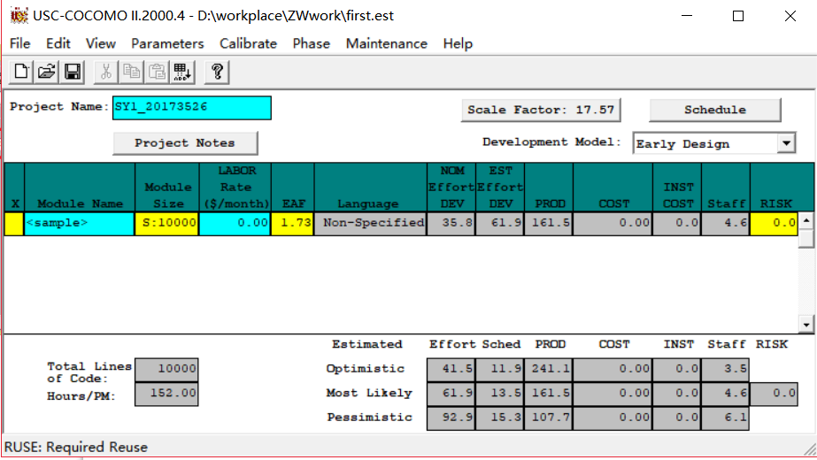

四、实验心得
使用手册基本全是英文，看起来还不是很容易，靠着翻译基本熟悉了这个软件的基本操作并且验证了相应的实验，初步理解了软件工程估算的概念。

